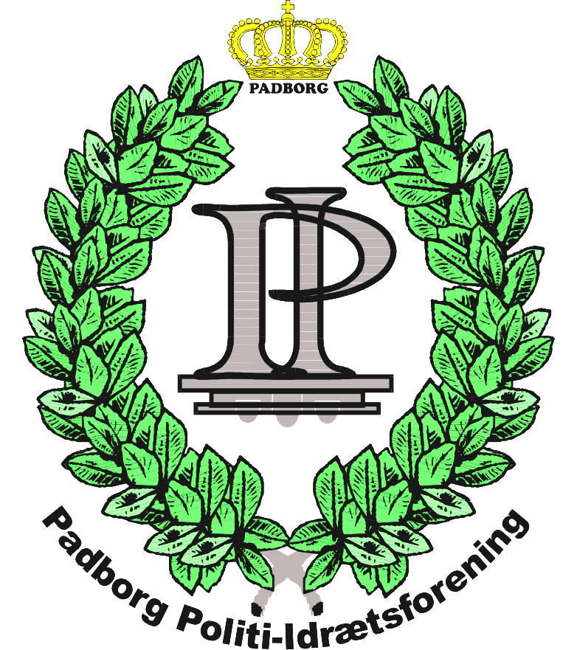

**DANSKE POLITIMESTERSKABER I BOWLING 2019.**

Padborg Politi Idrætsforening har i samarbejde med Dansk Politiidrætsforbund hermed fornøjelsen at indbyde til De danske Politimesterskaber i bowling 2019.

Tid: Tirsdag den 14. maj 2019 med 1. start kl. 09:00. (Bowlinghallen åbnes kl. 08:00.)

Sted: GrænseBowling, Harkærvej 13, 6340 Kruså

Telefon: 74 67 14 14

Hjemmeside: <https://gransehallerne.dk/>

Discipliner: Individuelt (single) og par (double) – se propositionerne. Max. 90 spillere.

Startafgift: Kr. 380,- pr. spiller. Afgiften dækker deltagelse i både single og double, såvel damer som herrer (kr. 150,-), samt forplejning (kr. 230,-).

På tilmeldingslisten anføres også navn på doublemakker.

Anføres der ved tilmelding ikke navn på doublemakker, vælger vi doublemakker.

Kugler i bowlinghallen er til fri afbenyttelse, bowlingsko er inkluderet.

Tilmelding: Tilmelding skal ske senest den **4. april 2019** på mail til Jørgen Pedersen [jpe012@politi.dk](mailto:jpe012@politi.dk) og cc kasserer Pia J. Falsig Uekermann [pfa002@politi.dk](mailto:pfa002@politi.dk)

Indledende kampe kl. 09:00 og kl. 11:00. Ønske om starttidspunkt tilgodeses i videst muligt omfang.

Transport: Ved deltagernes egen foranstaltning.

Forplejning: Morgenmadsbuffet serveres fra kl. 08:00 til kl. 11:00.

Frokostbuffet serveres fra kl. 12:00 til kl. 14:00. Der er inkluderet én lille fadøl eller én stor sodavand i frokosten.

Præmier: Der spilles om DPIF’s medaljer samt evt. ejendomspræmier.

Betaling: Startafgift m.v. indbetales til Padborg Politi Idrætsforening v/ Pia J. Falsig Uekermann, som bankoverførsel til reg.nr.: 8065, konto nr.: 4076795 i Sydbank. Der skal anføres afsender og PM i bowling.

**Betalingsfrist 4. april 2019.**

Ved afbud efter 4. maj vil det betalte ikke blive refunderet.

Vi glæder os til at byde jer alle velkommen til Kruså.

På Padborg Politi-Idrætsforenings vegne

Kim Meyer, Formand

Jørgen Pedersen, bowlingudvalget

Tilmeldingsliste DPM – Bowling 2019

|  |  |  |  |  |  |  |
| --- | --- | --- | --- | --- | --- | --- |
| Nr. | Navn | Forening | Single | Double | Double  Makker nr. | Ønsker  forplejning |
|  |  |  |  |  |  |  |
|  |  |  |  |  |  |  |
|  |  |  |  |  |  |  |
|  |  |  |  |  |  |  |
|  |  |  |  |  |  |  |
|  |  |  |  |  |  |  |
|  |  |  |  |  |  |  |
|  |  |  |  |  |  |  |
|  |  |  |  |  |  |  |
|  |  |  |  |  |  |  |
|  |  |  |  |  |  |  |
|  |  |  |  |  |  |  |
|  |  |  |  |  |  |  |
|  |  |  |  |  |  |  |
|  |  |  |  |  |  |  |
|  |  |  |  |  |  |  |
|  |  |  |  |  |  |  |
|  |  |  |  |  |  |  |
|  |  |  |  |  |  |  |
|  |  |  |  |  |  |  |
|  |  |  |  |  |  |  |
|  |  |  |  |  |  |  |
|  |  |  |  |  |  |  |
|  |  |  |  |  |  |  |

**HUSK! Tilmelding og betaling senest den 4. april 2019**

**Sendes til Jørgen Pedersen** [**jpe012@politi.dk**](mailto:jpe012@politi.dk) **cc til** [**pfa002@politi.dk**](mailto:pfa002@politi.dk)

**Indbetalingskonto reg. 8065 konto nr. 4076795**



